Согласовано:
Главный врач
ФБЛПУ «Санаторий «Радуга»
ФНС России»
_____________ Т.В. Синюк
Техническое задание на поставку спецодежды (медицинская одежда) для нужд Федерального бюджетного лечебно-профилактического учреждения «Санаторий «Радуга» Федеральной налоговой службы» в 2026г

- Место и время поставки товара.

Адрес - 354008, Краснодарский край, г. Сочи, ул. Виноградная, д. 53.

Режим рабочего времени - пятидневная рабочая неделя с двумя выходными днями (суббота и воскресенье), рабочее время установлено с понедельника по четверг с 8 до 17 часов, пятница с 8 до 16 часов. Обеденный перерыв в рабочие дни предусмотрен с 12 до 12:48часов.

- Срок поставки товара: с момента заключения контракта в течение 45 (сорок пять) календарных дней.

В течение 5 рабочих дней после подписания договора Поставщик производит по местонахождению Заказчика необходимые замеры сотрудников Заказчика, для которых поставляется одежда. Согласовывает с Заказчиком размеры, модель, цвет и предоставляет заказчику для утверждения образцы изделий.

Проверка образца изделия производится в прачечной Заказчика. В случае наличия у Заказчика замечаний, Поставщик обязан внести соответствующие правки и повторно, в течение двух рабочих дней, предоставить образцы изделий на утверждение Заказчику. На основании утвержденных образцов изделий, Поставщик обязан изготовить продукцию в полном объеме. Поставщик должен обеспечить идентичность изготавливаемой продукции утверждённым Заказчиком образцам изделий. Изготовление и доставка товара без утверждения образцов не допускается. Товар передается (доставляется) поставщиком заказчику одной партией, согласно спецификации договора, после предварительного уведомления о дате и времени поставки.

Изготовление и поставка товара осуществляется в течение 45 (сорок пять) календарных дней с даты утверждения образцов Заказчиком.

- Общие характеристики объекта закупки

№ пп | Наименование | Характеристики | Размер/ рост | Кол-во
1 | Костюм медицинский мужской  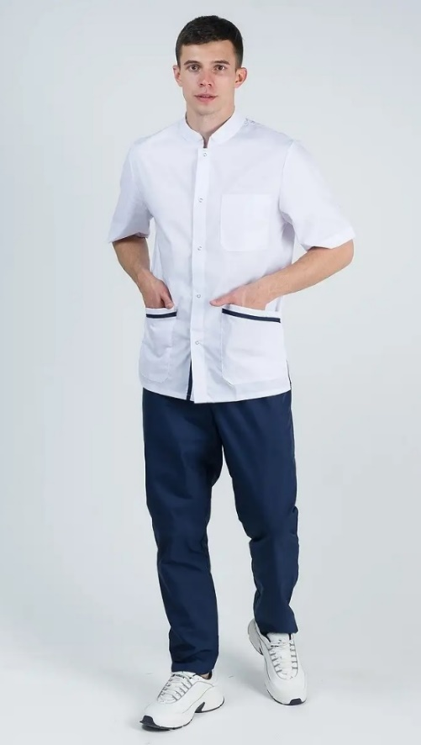 |  | 52/164-2  52/176-4  52/180-2  54/188-2 | 10
  Материал | Сатори
  Состав | 50% полиэфир, 50% хлопок
  Плотность | 145 гр/м2
  Застежка | Кнопки/пуговицы
  Длина рукава | 1/2 рукав
  Цвет | Блуза - Белый, брюки – Темно-синий
  Вырез  Карманы | V-образный без воротника  Накладные
  Нанесение логотипа  Логотип (образец прилагается) должен располагаться на правой верхней передней части блузы размер 5*3см. Цвет песочный/бежевый | 
2 | Костюм медицинский женский  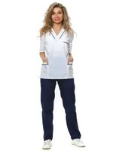 |  | 44-46/164-2  46-48/155-2  46-48/170-6  48-50/160-2  48-50/164-4  48-50/176-2  50-52/150-2  50/158-2  50/164-8  50/170-2  52/158-4  52-54/167-8  52/170-4  52/176-2  54/164-2  56/156-2  56/165-2  56-58/176-2  58-60/150-2  62-64/156-2 | 62
  Материал | Сатори
  Состав | 50% полиэфир, 50% хлопок
  Плотность | 145 гр/м2
  Застежка | Кнопки/пуговицы
  Длина рукава | 3/4 рукав
  Цвет | Блуза - Белый, брюки – Темно-синий
  Вырез  Карманы | V-образный без воротника  Накладные
  Блуза | Удлиненная
  Нанесение логотипа
  Логотип (образец прилагается) должен располагаться на правой верхней передней части блузы размер 5*3см. Цвет песочный/бежевый
3 | Халат медицинский мужской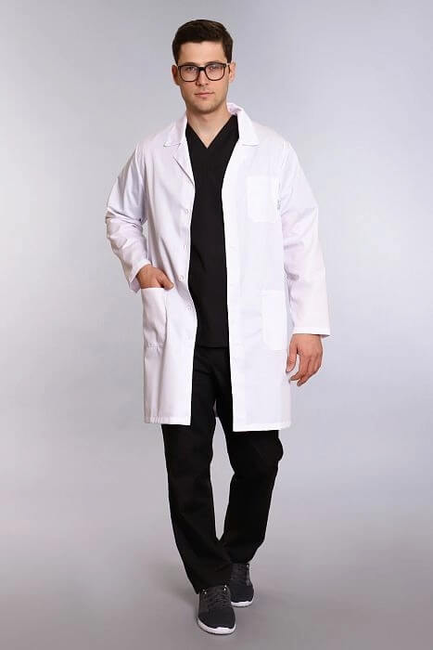 |  | 50/174-2  50/182-4  52-54/170-2  54/186-2 | 10
  Материал |  | Сатори
  Состав |  | 50% полиэфир, 50% хлопок
  Плотность |  | 145 гр/м2
  Длина рукава |  | Длинный рукав
  Цвет |  | Белый
  застежки |  | Пуговицы/кнопки
  Карманы |  | Накладные
  Нанесение логотипа
  Логотип (образец прилагается) должен располагаться на правой верхней передней части халата размер 5*3см. Цвет песочный/бежевый
4 | Халат медицинский женский  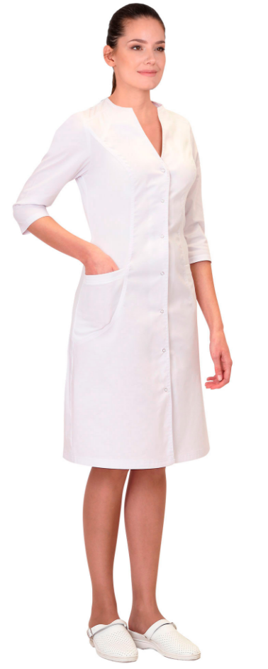 |  | 44/164-2  46/160-6  46/170-6  46/176-4  48/158-4  48/170-2  48-50/160-2  50/156-2  52/167-6  52-54/170-2  54/160-2  56/170-2  60-62/160-2  60/168-2  62-64/170-2 | 46
  Материал | Сатори
  Состав | 50% полиэфир, 50% хлопок
  Плотность | 145 гр/м2
  Длина рукава | 3/4
  Цвет | Белый
  Тип рисунка | Однотонный
  Элементы | Пуговицы/кнопки
  Вырез  Карманы | V-образный без воротника  Накладные
  Нанесение логотипа
  Логотип (образец прилагается) должен располагаться на правой верхней передней части халата размер 5*3см. Цвет песочный/бежевый
5 | Костюм медицинский (санитарный) женский  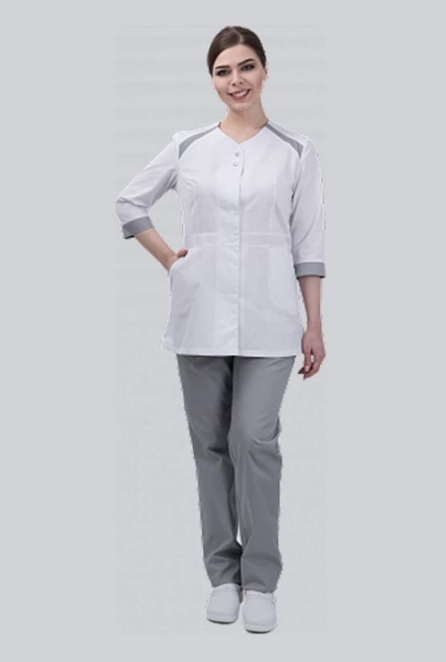 |  | 42-44/158-2  44-46/176-2  48-50/158-2  48-50/162-2  48-50/172-2  50-52/164-4  52-54/172-2  58-60/160-2 | 18
  Материал | ТиСи
  Состав | 65% полиэстер / 35% хлопок
  Плотность | 145 гр/м2
  Застежка | Кнопки/пуговицы
  Длина рукава | 3/4 рукав
  Цвет | Блуза - Белый, брюки - Серый
  Карманы  Вырез  Блуза | Накладные  V-образный без воротника  Удлиненная
  Нанесение логотипа
  Логотип (образец прилагается) должен располагаться на правой верхней передней части блузы размер 5*3см. Цвет песочный/бежевый
6 | Костюм медицинский (санитарный) мужской  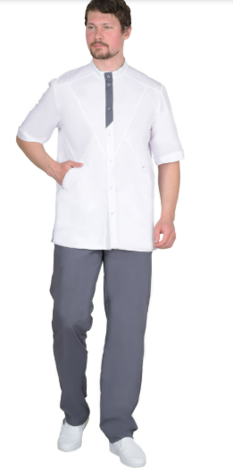 |  | 48-50/170 - 2 | 2
  Материал | ТиСи
  Состав | 65% полиэстер / 35% хлопок
  Плотность | 145 гр/м2
  Застежка | Кнопки/пуговицы
  Длина рукава | 1/2 рукав
  Цвет | Блуза - Белый, брюки - Серый
  Вырез  Карманы | V-образный  Накладные
  Нанесение логотипа
  Логотип (образец прилагается) должен располагаться на правой верхней передней части блузы размер 5*3см. Цвет песочный/бежевый

Специалист по ОТ Д.В. Закутько

